*Лицей Академии Яндекса*

*Детский Технопарк Кванториум*

Проект PyGame

***Игра The Horsehead***

Выполнили:

Подвысоцкий К. Д.,

Сидельников Е. Д.,

Волков М. В.

Руководитель проекта:

Замятина О. В,

преподаватель Лицея Академии Яндекса

Калининград 2024

ОГЛАВЛЕНИЕ

ВВЕДЕНИЕ 3

СЮЖЕТ 5

ИГРОВОЙ ПРОЦЕСС 6

СОЗДАНИЕ ИГРЫ 7

ГРАФИКА 7

РЕАЛИЗАЦИЯ 8

КОМАНДА 10

# ВВЕДЕНИЕ

“The Horsehead” создана в жанре *Rogue-like («как Rogue»)*. Жанр назван в честь ретро игры *“Rogue”* (*изд.* “*Epyx”*). Она была необычайно популярной на университетских Unix-системах в начале 1980-х годов. Этот жанр является одним из самых популярных среди инди-проектов. Наверное, одним из самых популярных *“рогаликов”* является *“The Binding of Isaac”* (*раз. – Эдмунд МакМиллен*). Концепция: герой перемещается по подземельям собирая предметы и валюту, параллельно защищаясь от врагов. Если герой умирает, то весь прогресс удалятся. Но со временем игр появлялось все больше, концепции менялись. Неизменным оставалось только одно: прогресс удаляется после смерти. Одна из таких игр породила еще один жанр – *Vampire Survivors (раз. - Poncle),* жанр соответствующий *– Vampire Survivors*. Главная концепция, которую она имеет – это бесконечно надвигающиеся волны врагов против одного героя. Смерть – неизбежна. Задача – прожить как можно дольше. Играми такого жанра являются также “*HoloСure”* (*раз.* – *Kay-Yu*), “К*ороль Прерий*” – мини-игра в игре “*Stardew Valley”* (*раз.* - *ConcernedApe*). Нашей команде всегда нравились такие игры. Интересно попробовать создать что-то похожее.

*Обложки игр жанра Rogue-like и Vampire Survivors*

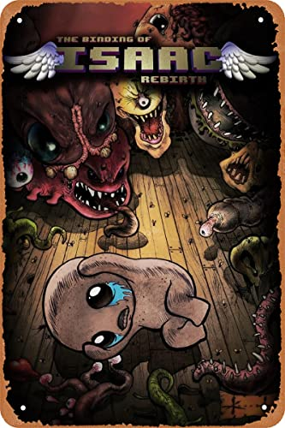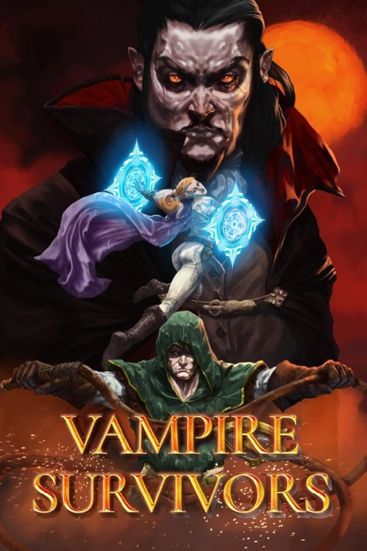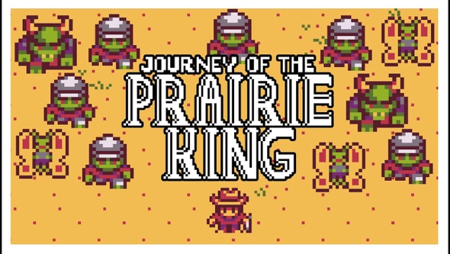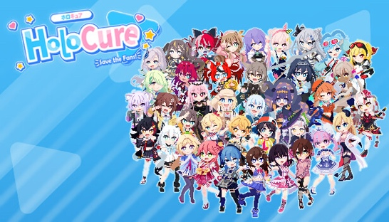

*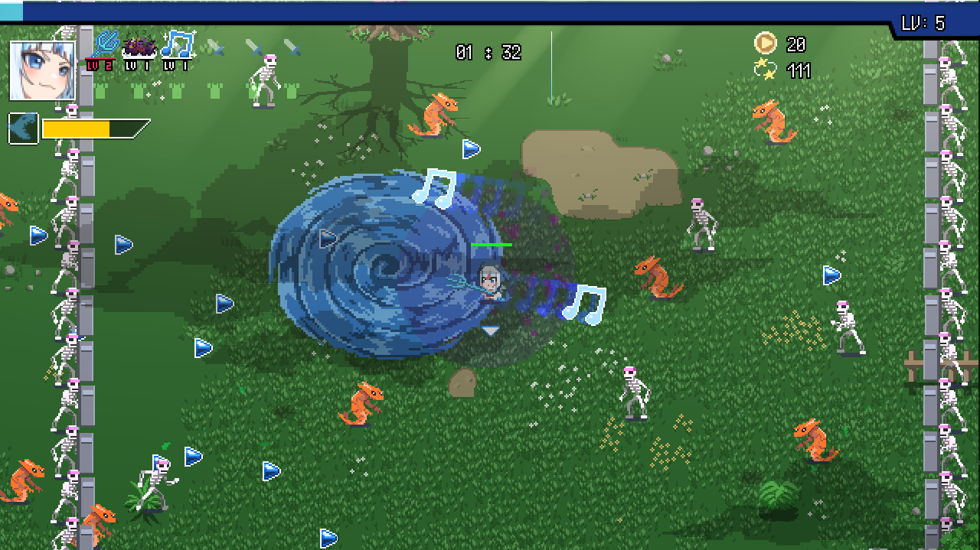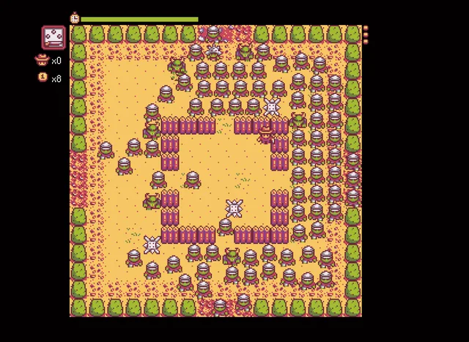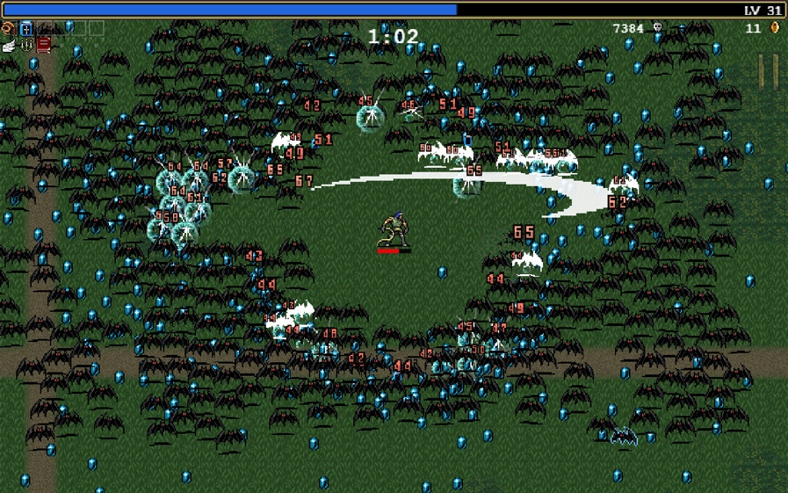Примеры игрового процесса в играх жанра Vampire Survivors*

# СЮЖЕТ

Главный герой просыпается и узнает, что у него голова коня. Он встречает Кряка (милую уточку), который рассказывает ему что колдунья сошла с ума и посеяла хаос в волшебном мире. Люди потеряли сознание и начали нападать на все, что движется. Чтобы вернуть свой облик он должен спасти этот мир от её чар. Так и начинаются приключения *“The Horsehead”.*

*Концепт Кряка*

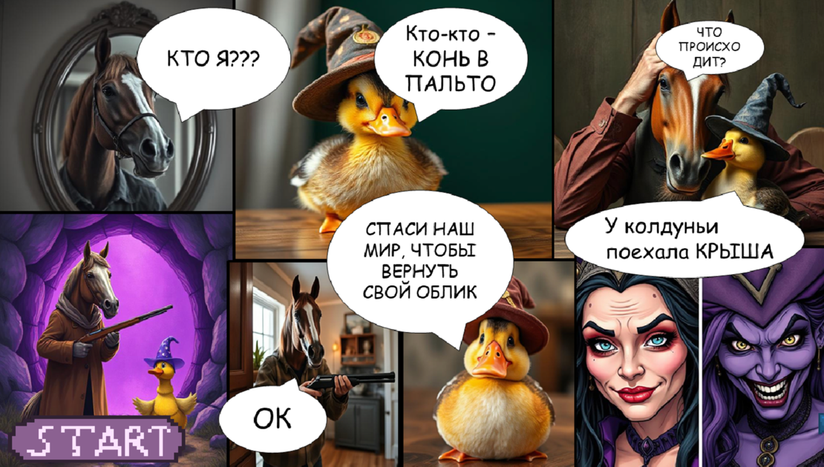

*Комикс из игры*

# ИГРОВОЙ ПРОЦЕСС

Большинство механик жанра Vampire Survivors мы сохранили: Камера имеет вид сверху, главный герой перемещается по локации, на него надвигаются волны врагов, у героя есть оружие. Если герой умирает, то весь прогресс удаляется и игра начинается заново.

В игре представлены две кампании (режима). Первая кампания – сюжетная. Задача главного героя – пройти как можно дальше, узнавая сюжет игры ‘The Horsehead’. Герой имеет несколько уровней. Каждый уровень представляет из себя новую локацию с волнами уникальных врагов. Чтобы перейти на следующий уровень герой должен устранить всех врагов на локации.

Вторая кампания – бесконечная. Этот режим ближе к жанру Vampire Survivors. Локация не меняется, разнообразные враги бесконечно надвигаются на героя. Задача – прожить как можно дольше и убить как можно больше врагов. Смерть неизбежна. Когда герой умирает, игрок может увидеть результаты забега – время, кол-во выстрелов, кол-во убитых врагов (уникальных и всего).

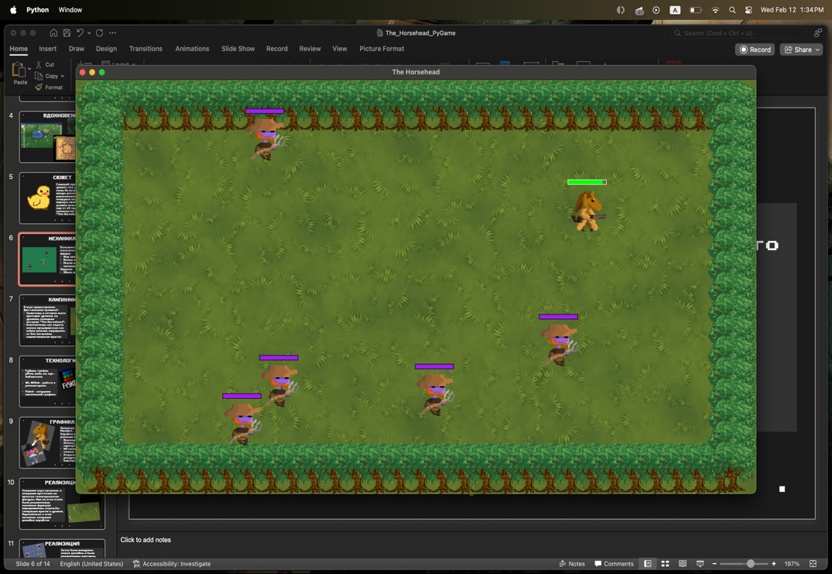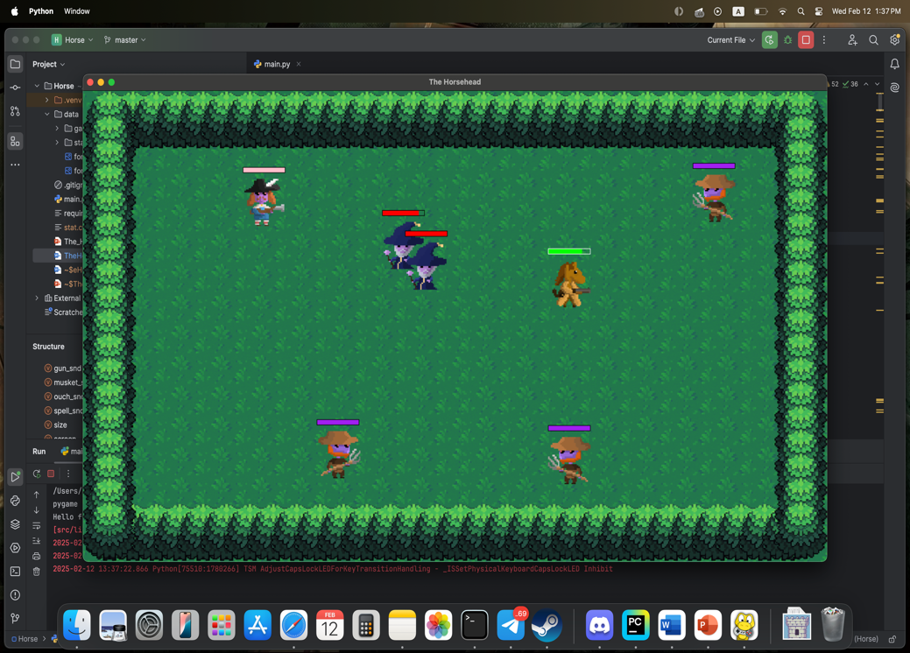

*Первый уровень сюжетной кампании. Бесконечная кампания*

# СОЗДАНИЕ ИГРЫ

## ГРАФИКА

Основная стилистика – **PixelArt.** Такая стилистика была выбрана, чтобы соответствовать жанру. Кроме того, пиксельная графика не сильно сложная в создании. Спрайты создавались разными способами:

* Вручную в Piskel, (ГГ, враги, кнопки, их анимации, курсор)
* ИИ-генерация (сюжетный комикс, сюжетные фоны, концовки)
* Открытые Интернет-ресурсы (боевые арены, барьеры)

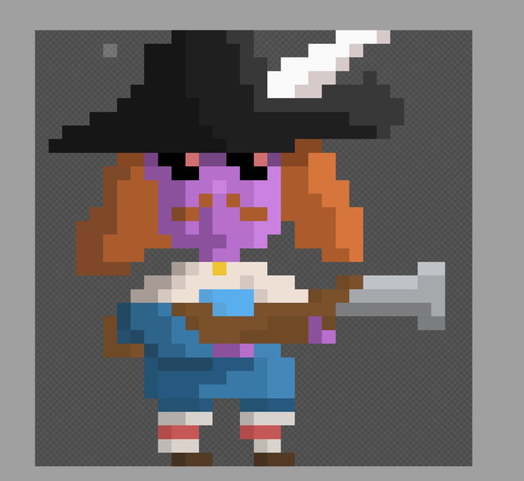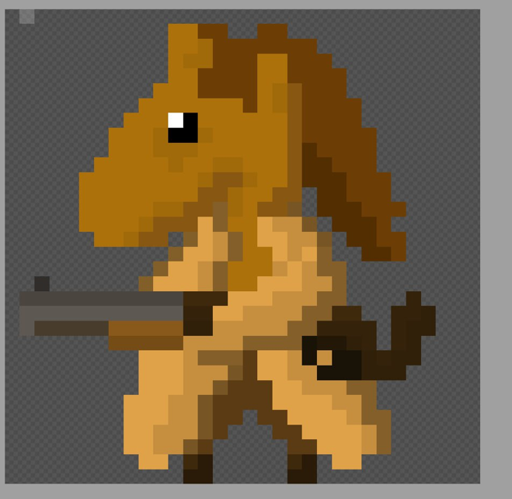

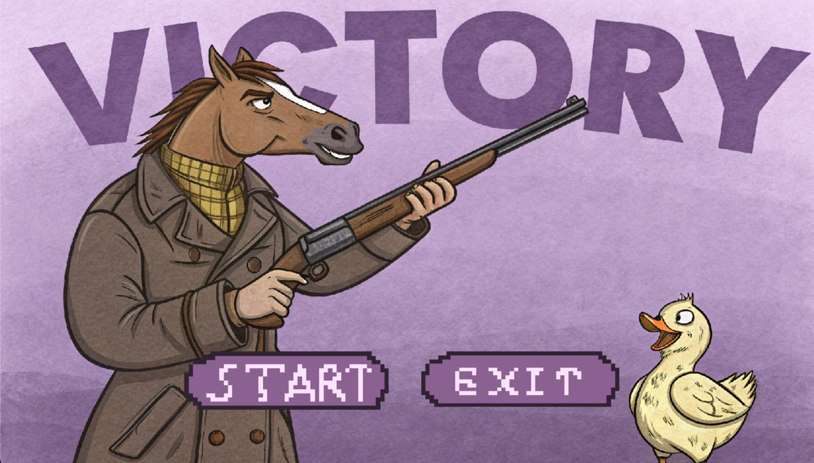*Главный герой Враг Мушкетёр*

*Победный экран и кнопки*

## РЕАЛИЗАЦИЯ

Создание игры началось с создания прототипа на простых геометрических фигурах. Уже на этом этапе были реализованы основные функции: передвижение, стрельба, генерация врагов и уровня. Параллельно с этим началось создание дизайна спрайтов.

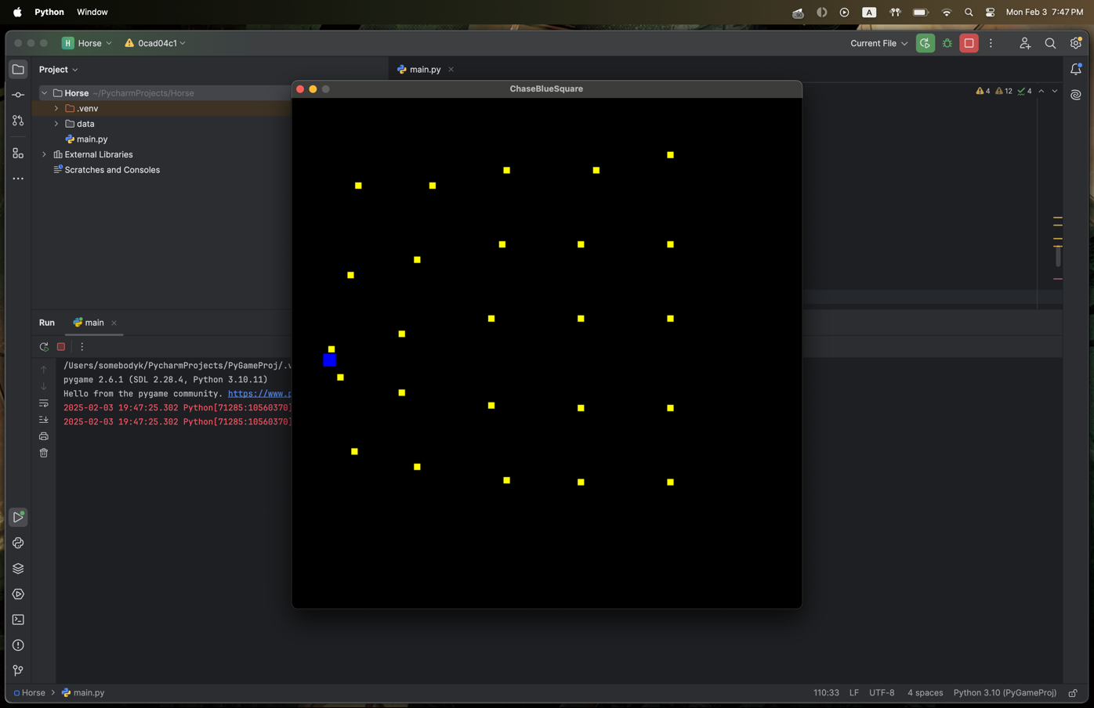

*Альфа-версия игры на геометрических фигурах*

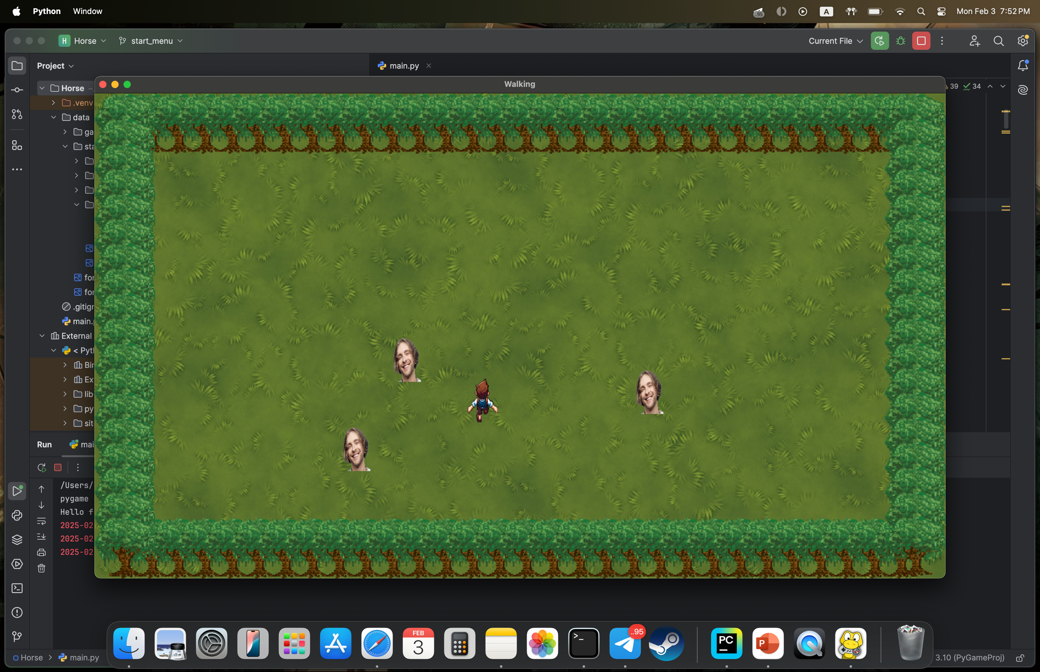

*Внедрение заготовок под будущие спрайты*

Затем были внедрены новые дизайны и были реализованы заставка, концовка, комикс. Началась проработка логики игры – создание сюжетной кампании. Реализованы взаимодействие между героями (урон, ХП), переходы на другие уровни. Добавлена фоновая музыка в жанре 8-bit для соответствия Pixel стилю.

*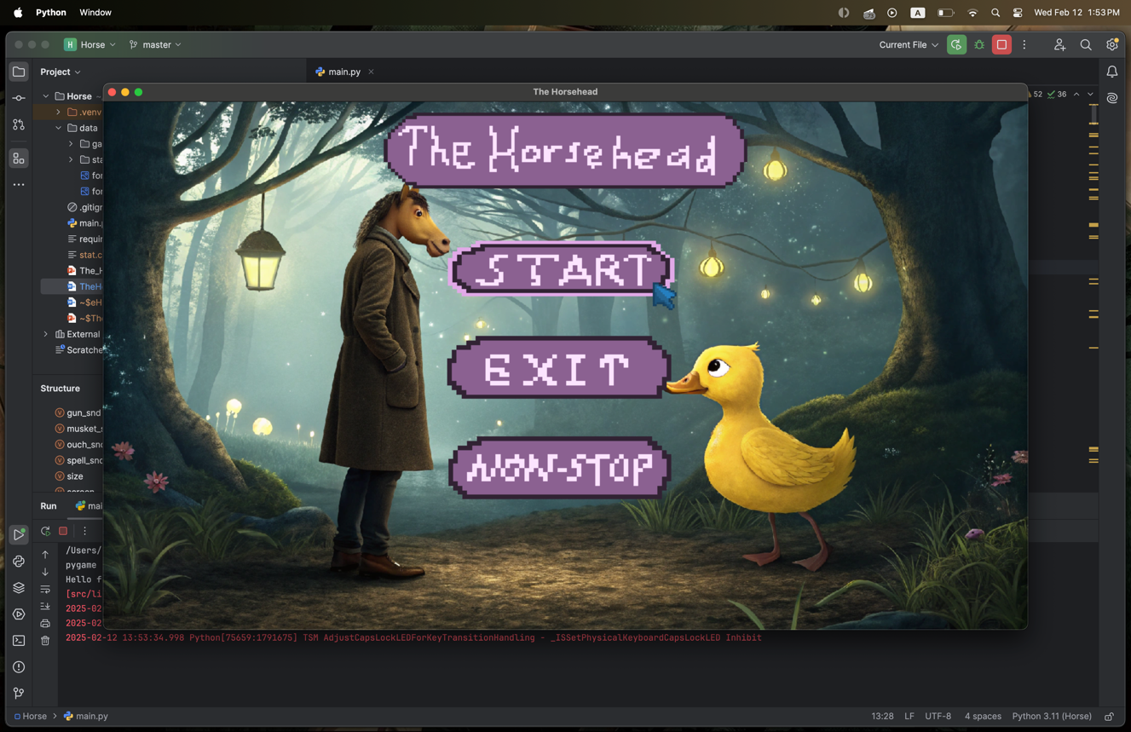Главное меню*

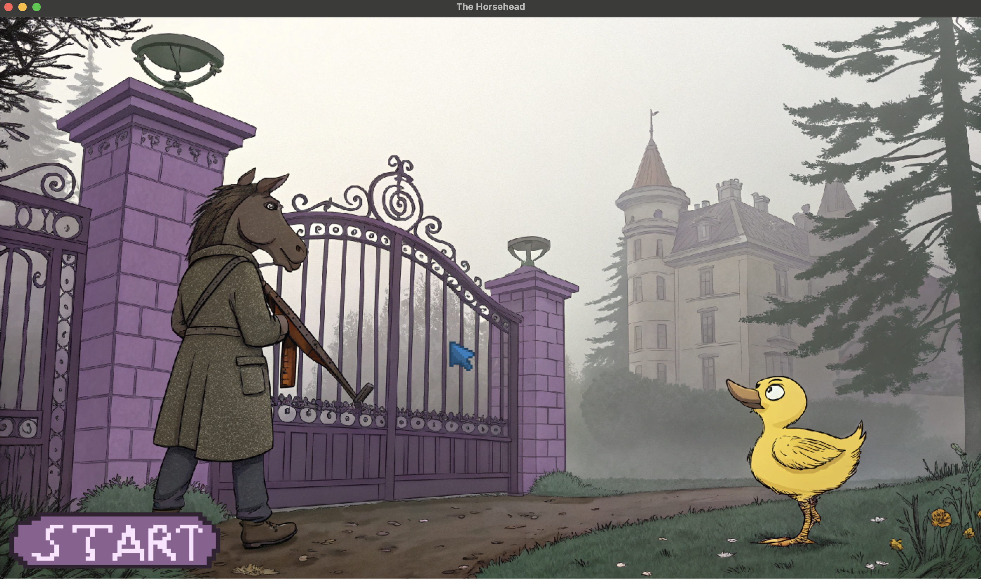

*Сюжетный переход*

Финальным этапом работы стала создание Нон-стоп режима, способности изменять размер окна и внедрения сюжетных переходов. Кроме того, был проработан саунд-дизайн.

Проект создавался на платформе PyGame. Также наша команда активно использовала GitHub для работы с репозиторием.

# КОМАНДА

В нашей команде каждый из её участников был активен в разных сферах разработки. Но если разделять, то я бы сделал это таким образом:

* Егор – создание базовых взаимодействий между героями
* Костя – Создание дизайна и анимации
* Максим – создание логики уровней

*Ссылка на GitHub проекта:* [*https://github.com/Throddy/PyGame*](https://github.com/Throddy/PyGame)